**Министерство науки и высшего образования Российской Федерации**

**Федеральное агентство по образованию**

**Государственное образовательное учреждение высшего профессионального образования**

**«Московский государственный технический университет имени Н.Э. Баумана»**

**(МГТУ им. Н.Э. Баумана)**

**Факультет «Робототехника и комплексная автоматизация» (РК)**

**Кафедра «Системы автоматизированного проектирования» (РК6)**

_____________________________________________________________________________

*Научно-исследовательская работа (НИР):*

**«Машинное зрение: методы поиска объектов на изображении. Создание векторных изображений по найденным контурам»**

Выполнил: ***Тяпкин Сергей Сергеевич***Группа: ***РК6-42Б***

Проверил: *Доцент кафедры РК6, к. тех. н.* ***Белоножко П.П.***

Оценка: Дата: .

**Введение**

При написании практической программы были использованы различные методы обработки изображений, о которых я и хотел бы рассказать.

Вот их последовательность в моей программе:

1. Преобразование в оттенки серого
2. Гауссово размытие[1]
3. Детекция границ методом Канни[2]
4. Нахождение контуров методом Судзуки–Касами топологического анализа границ[3]
5. Аппроксимация полученных контуров собственным методом
6. Угловое сглаживание полученных линий собственным методом
7. Фильтрация контуров по минимальной длине
8. Конвертация полученных контуров в формат .svg

Программа написана на языке С++. Её исходный код можно найти в приложении к документу, а большее количество тестов можно найти в конце документа. Программа использует библиотеку OpenCV[4].

Далее будет показано описание каждого из списка использованных методов и его реализация в программе.

# **Преобразование в оттенки серого**

***Как это выглядит в программе?***



Функция cvtColor (convert color) изменяет цветовую модель представления матрицы исходного изображения (coloredImage) и записывает получившуюся матрицу в grayImage. Третий параметр определяет итоговую цветовую модель. В нашем случае мы конвертируем RGB/BGR (одно и то же, но исходная цветовая модель, в которой хранятся изображения в OpenCV – это BGR (просто перевёрнуты байты представления в модели RGB). В самой документации написано, что

то есть эти цветовые модели воспринима. ) в GrayScale, то есть в градации, оттенки серого.

Вообще различают цветовые модели RGB (красный, зелёный, синий), Lab (яркость, зелёный-красный, синий-жёлтый), HSB (тон, контраст, яркость).

Менее популярные: HLS, Luv, YUV.

***Зачем это нужно?***

Благодаря этому шагу мы в 3 раза облегчаем выполнение всех последующих алгоритмов. Т.к. до этого каждый пиксель кодировался в цветовой схеме RGB (Red, Green, Blue = Красный, Зелёный, Синий), то есть тремя составляющими от 0 до 255 каждая (от 0 до FF в шестнадцатеричной системе счисления), а теперь лишь одним числом от 0 до 255 – яркостью (0 – черный, 255 – белый, остальное – оттенки серого), то и вычислений остальным алгоритмам нужно сделать не 3 – для каждой составляющей, а всего 1 – для яркости.

Для определения границ изображения одной составляющей яркости обычно бывает достаточно. В реальности лишь в очень редких случаях получается так, что два разных цвета одной яркости соприкасаются друг с другом без какой-либо границы, как, например, вот здесь, где взяты цвета одной яркости в цветовой схеме HSB:

(у них одинаковая составляющая B – Brightness – Яркость)

Слева – красный, справа – синий: Ч/Б изображение:

 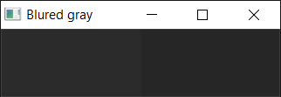

*(Очевидно, что если этот документ был напечатан на Ч/Б принтере, то вы увидите два одинаковых серых прямоугольника)*

Обычно объекты не бывают однотонными, и из-за, как раз, освещения, мы будем наблюдать различимую даже в Ч/Б границу между объектами.

***В чем заключается метод?***

Реализовать его совсем нетрудно, так сделаем это. Максимальная яркость достигается при RGB-значениях 255, 255, 255 (белый). Их сумма – 765. Так что чтобы получить значение от 0 до 1, можно просто сложить все цветовые составляющие пикселя и поделить их на 765. А чтобы размасштабировать это значение 0-1 до 0-255, нужно просто умножить его на 255. Все эти операции будут эквивалентны простому делению на 3 суммы цветов пикселя.

Для лучшего понимания, напишем свой аналог этой функции.

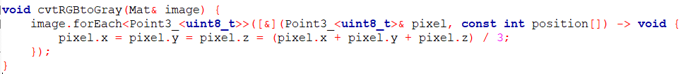

Выглядит страшно, потому что интерфейс доступа к отдельным пикселям изображения довольно непрост, однако всё, что делает функция – это присваивает одинаковые составляющие цвета, равные их сумме, делёной на 3.

Правда, наша функция не меняет саму цветовую модель изображения, но со своей визуальной задачей справляется.

Результат:

Цветное изображение:

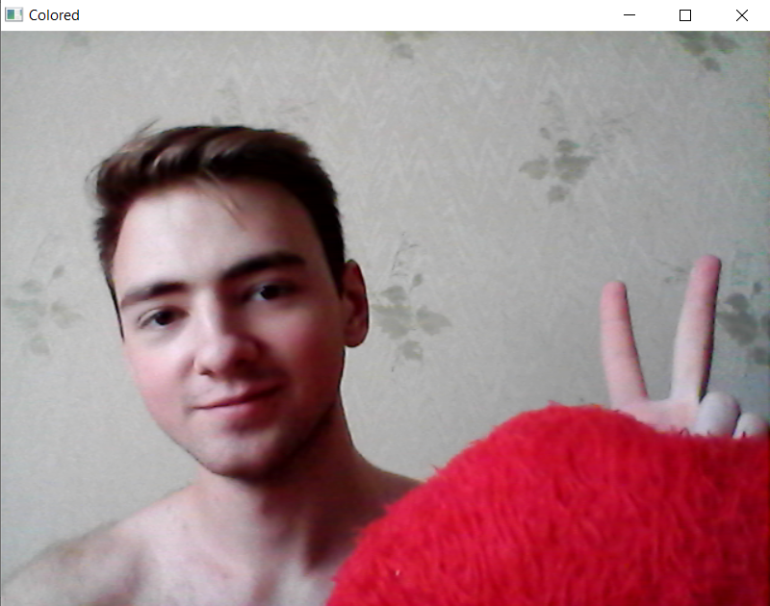

Оригинальная функция Наш аналог

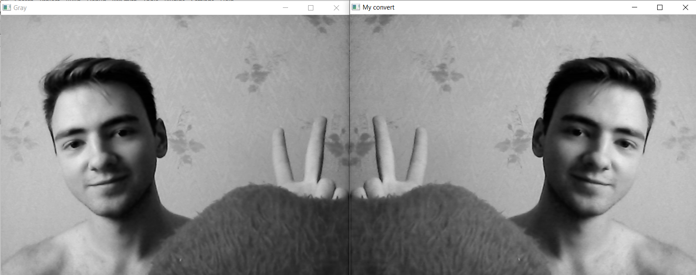

*Картинки специально перевёрнуты - так удобнее их сравнивать*

# **2. Гауссово размытие**

***Как это выглядит в программе?***



Функция blur записывает из матрицы исходного изображения (coloredImage) в матрицу bluredImage изображение, полученное путем применения на исходном размытия по Гауссу с ядром blurAmount x blurAmount.

***Зачем это нужно?***

Применения размытия по Гауссу помогает уменьшить детализированность изображения. Это даёт сопротивление шумам на изображении (без этого шумы часто обрабатываются, как контуры). А также помогает не распознавать мелкие и незначащие объекты на изображениях со слишком большим содержанием мелких деталей на фоне.

***В чем заключается метод?***

Раз на входе матрица, и на выходе матрица, то гауссово размытие – это некоторый матричный оператор. Так опишем его.

Применение размытия по Гауссу – это свёртка матрицы, используя функцию Гаусса.

Или, если ещё проще – мы знаем, что функция нормального распределения Гаусса:

Выглядит так: А описывается так:

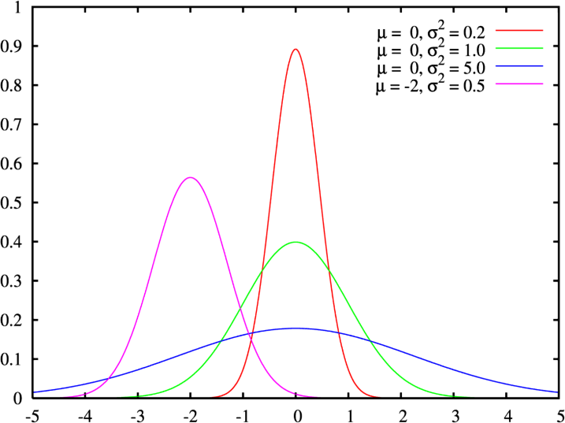 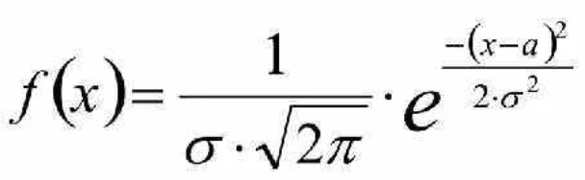  
  
Таким образом, для простого понимания – мы будем для каждого пикселя «примешивать» к нему цвет другого пикселя, отстоящего от него на расстояние N в той пропорции, в какой соотносятся результаты функции Гаусса в 0 и в N.

А теперь по-математически:

В двух измерениях функция Гаусса будет выглядеть так:

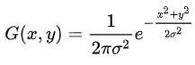Значения этого распределения используют для построния матрицы свёртки. В реальности пиксели, отстоящие дальше, чем на 3σ, оказывают очень малое влияние, а потому матрица обрезается до размера 6σ х 6σ.

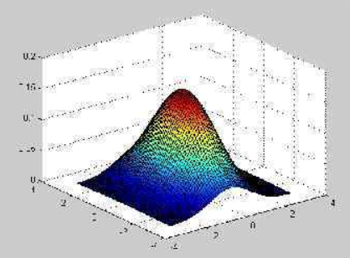Новое значение каждого пикселя становится равным «средневзвешенному» значению окрестности этого пикселя. Это значит, что исходный пиксель получает наибольший вес – максимум функции, а соседние пиксели получают меньшие веса по мере увеличения их расстояния до исходного пикселя. Потому фильтр сохраняет границы и края лучше, чем другие, более однородные фильтры размытия.

Однако алгоритм, описанный выше называется «быстрым размытием Гаусса», ведь там мы задаём лишь одно число – σ, а интерфейс функции поддерживает передачу двух параметров – размытия по вертикали и по горизонтали. В таком случае требуемый результат может быть достигнут путём применения набора одномерных матриц по горизонтали, а потом, повторения того же в вертикальном направлении. С вычислительной точки зрения это полезное свойство, так как мы можем рассчитать время выполнения преобразований, как:  {\displaystyle O\left(w_{\text{kernel}}w_{\text{image}}h_{\text{image}}\right)+O\left(h_{\text{kernel}}w_{\text{image}}h_{\text{image}}\right)}

А в первом случае, при едином преобразовании:

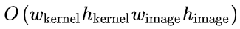

*где h — высота, а w — ширина*

Размытие по Гауссу обладает интересным свойством - применение последовательных размытий к изображению имеет тот же эффект, что и применение одного большего размытия, причём его радиус является квадратным корнем из суммы квадратов фактически применённых радиусов размытия. Из-за этого время обработки может быть сэкономлено путём вычисления одного радиуса размытия по Гауссу и его применения вместо применения нескольких меньших.

Например, вместо последовательного применения размытий радиуса 3 и 4, можно применить одно с радиусом 5 – результат будет одинаков.

Так же не следует забывать, что при построении матриц свёртки сумма всех чисел в ней зачастую оказывается не равной 1. Поэтому нам приходится её нормировать, в нашем случае это значит, что нужно сделать так, чтобы сумма всех весов в матрице была равна 1, т.е. исходному весу одного пикселя – веса ведь являются множителями для цветов.   
Чтобы это сделать, необходимо каждое число в матрице разделить на сумму всех чисел в этой матрице.

# **3. Детекция границ методом Канни**

***Как это выглядит в программе?***



Функция Canny выполняет поиск контуров объектов на изображении bluredGrayImage методом Канни, на выходе получается изображение, где края имеют абсолютно белый цвет, остальное пространство чёрное.

Так же есть параметры cannyMinThreshold, cannyMaxThreshold и cannyKernelSize, первые два из которых регулируют чувствительность выделения контуров, а последний – размер матрицы ядра.

***Зачем это нужно?***

Таким образом мы получим промежуточный результат, где можем настраивать параметрами контуры, которые требуется найти, то есть убрать лишние, незначащие линии.

***В чем заключается метод?***

Описываться будет вычислительный подход к обнаружению краев. Успех этого подхода зависит от определения набора целей для вычисления граничных точек. Эти цели должны быть:

- достаточно точными, чтобы определить желаемое поведение детектора.

- делать минимальные предположения о форме решения (работать в общем случае).

Мы определяем критерии обнаружения и локализации для класса ребер и представляем математические формулы для этих критериев в виде функций - операторов от яркостной характеристики. Затем добавляется третий критерий, чтобы гарантировать, что детектор вернёт для каждой границы только один край. Мы используем критерии численной оптимизации для получения детекторов для нескольких общих объектов на изображении, сглаживая промежуточные ребра.

Специализируя анализ для крайних случаев, мы обнаруживаем, что существует естественный принцип неопределенности между эффективностью обнаружения и локализации, которые и являются двумя основными целями. С помощью этого принципа мы получаем единственную форму оператора, которая является оптимальной для любого масштаба.  
  
Оптимальный детектор имеет простую приближенную реализацию, в которой края помечены максимумами градиентной. Мы расширяем этот простой детектор, используя операторы нескольких размеров, чтобы справиться с различными шумами в изображении. Мы представляем общий метод для интеграции данных от операторов в разные масштабы. Наконец, мы показываем, что производительность детектора краев шага значительно улучшается по мере того, как функция разброса точек увеличивается вдоль края. Эта схема обнаружения использует несколько различных операторов в каждой точке, а выходы оператора направления интегрированы с детектором максимума градиента.

Итак – наш алгоритм будет определять максимумы градиента изображения, как границы объектов на нём. В итоге мы получим на выходе лишь матрицу булевых значений с указанием, принадлежит пиксель границы, или нет.

В таком случае первым шагом будет применение оператора Собеля[5] к матрице изображения.

- Итогом применения оператора Собеля является приближенное векторное поле градиентов в каждой точке (пикселе).

- Оператор Собеля - это свёртка изображения небольшими целочисленными фильтрами в обоих направлениях, поэтому его вычисление занимает не слишком много времени. Используемая таким образом аппроксимация градиента достаточно грубая. Это легче всего заметить на высокочастотных колебаниях изображения (очень «полосатых» местах).

- Оператор вычисляет градиент яркости изображения в каждой точке. Так находится направление наибольшего изменения и величина изменения яркости. Сам градиент показывает, насколько «резко» или «плавно» меняется яркость изображения в каждой точке, а это значит, что те точки, в которых яркость меняется достаточно резко и будут нашими границами, а благодаря направлениям градиентов можно даже определить направление линии границы. Однако из-за того, что вычисление величины изменения яркости (вероятности принадлежности к грани) надёжнее и проще, чем расчёт направления, мы не получим направлений и координат узловых точек контуров, которые нам хочется увидеть в самом конце работы программы.

- Математически градиент функции двух переменных для каждой точки изображения (которой и является функция яркости) — двумерный вектор, чтобы получить его, нужно просто взять производные яркости изображения по горизонтали и вертикали. То есть в однотонной области изображения, где яркость постоянна, полученный вектор будет нулевым. А на граничных частях изображения эти векторы будут максимальны, причем будут пересекать саму границу строго перпендикулярно ей.

А что насчёт реализации? Она совсем не трудна. Для начала мы знаем, что для изображения MxN мы можем закодировать его, как M функций изменения яркости по вертикали или N функций изменения яркостей по горизонтали. Значит и конвертировать изображение, закодированное яркостью каждого пикселя в такие функции тоже возможно.

Затем необходимо составить две матрицы производных от обоих типов функций в каждой точке изображения.

Стало быть, градиент будет являться векторной суммой частных производных в каждой точке. Его величину можно посчитать по обычной теореме Пифагора.

А направление градиента можно получить, как арктангенс от частного вертикальной и горизонтальной производных.

Главное помнить, что оператор Собеля не находит границы – он лишь предоставляет поле градиентов, которое можно визуализировать, а не точные указания, принадлежат ли пиксели границам, или нет. Этим займутся следующие методы.

Поэкспериментируем с собственной реализацией в С++?

Ниже пример использования функции «Sobel» из библиотеки OpenCV:

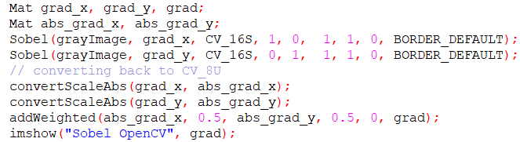

А вот написанный мной вариант:

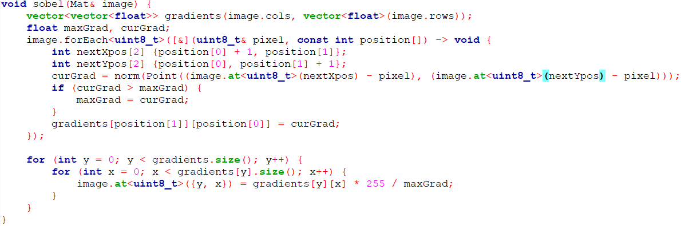

Применение этой функции функции:

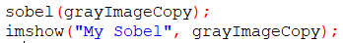

Не обращая внимание на сложный синтаксис шаблонов, используемый для доступа к пикселям, здесь происходит следующее:

- В первом цикле мы рассчитываем поле градиентов и находим абсолютный максимум, чтобы потом можно было нормировать матрицу, сделав максимум белым (значение 255). Градиенты записываем в двумерную матрицу, чтобы потом не считать их второй раз.

При расчёте градиента пользуемся тем, что производная в каждом пикселе равна разнице цвета следующего пикселя и этого. Так что просто создаём объект класса «Point» с координатами, равными этим разностям по X и по Y, а затем применяем функцию «norm()», которая находит расстояние от этой точки до начала координат.  
(Это вместо того, чтобы писать sqrt(pow(x, 2) + pow(y, 2)) для вычисления расстояния по теореме Пифагора. Это полный аналог этого выражения)

- Во втором цикле нормируем матрицу градиентов и записываем её в выходное изображение.

Сравним результаты:

Исходное серое размытое изображение:

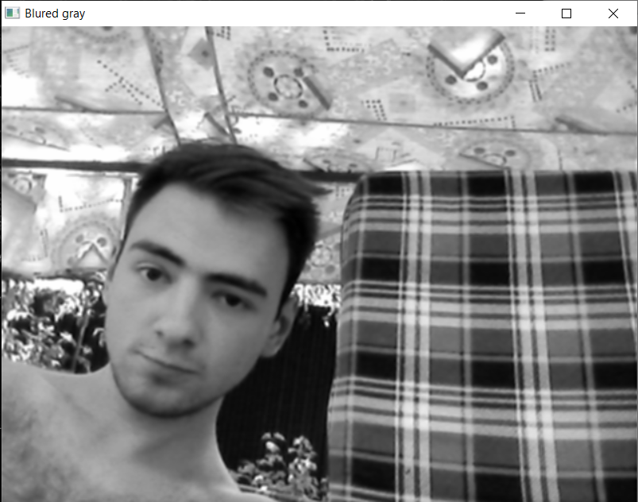

Sobel() из OpenCV: Мой sobel():

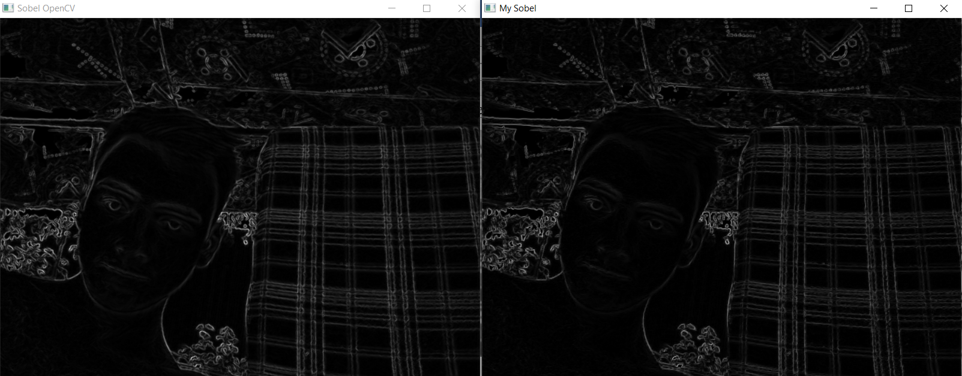

*Честно говоря, я был очень удивлён, что результаты настолько совпали.*

*Однако картинки получились действительно одинаковые.*

Отлично, мы видим границы, но их видим мы, а не программа. Для неё это всё ещё поле градиентов. Теперь нам нужно сделать тонкие границы и определить булеву матрицу с указанием, принадлежит пиксель границе, или нет. То есть все границы у нас должны быть тонкими и ярко белыми.

Для этого используется метод подавления не максимумов.

Всё просто – у нас могут получаться градиенты, направленные лишь в 8 сторон (соседей клетки)

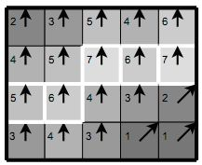Так что когда мы получаем поле градиентов, получается нечто такое:

Здесь на итоговом изображении будут оставлены только обрамлённые белым цветом пиксели. Остальные будут подавлены. Как определить, какие нужны? Здесь почти все градиенты направлены вертикально. Так что они будут сравнены с нижним и верхним, и если хоть какой-то больше – подавятся.

Пиксели в углу будут сравнены с диагональными соседями.

Именно поэтому методы Canny и Sobel из OpenCV не могут быть разнесены и выполнены поочередно. Canny внутри себя использует свёртку оператором Собеля, потому что он выдаёт карту градиентов по их модулю, а чтобы выполнить подавление не-максимумов, нам необходимы данные об их направлении.

Таким образом улучшим наш оператор Собеля до метода Канни:

Для начала теперь вместо матрицы с величинами градиентов мы будем хранить пары – величина и направление. Направления аппроксимируем до 4-ёх и будем обозначать целым числом по такой схеме:

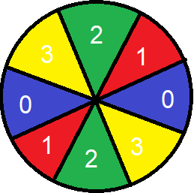

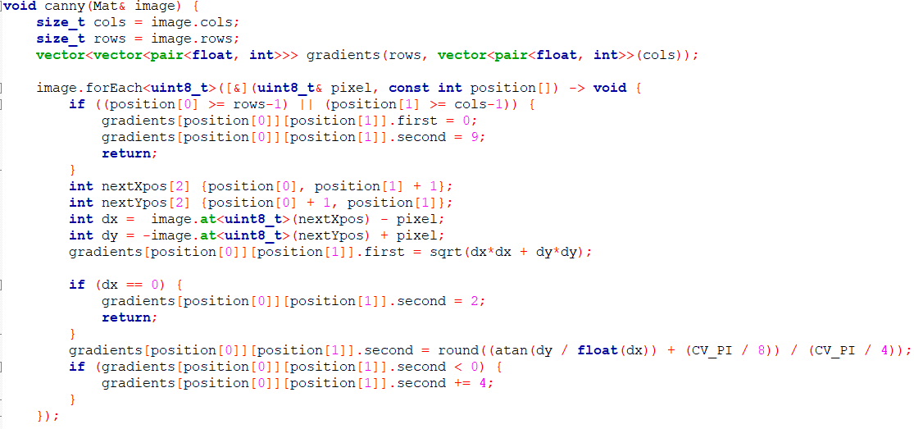

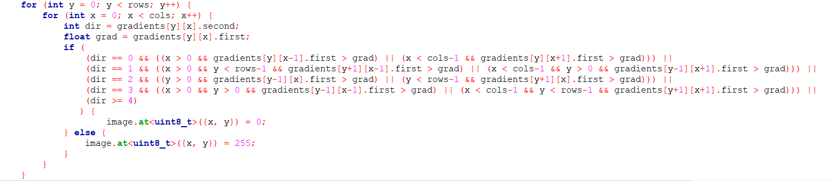

В конце первого цикла добавилось определения направления через арктангенс отношения производных и его аппроксимация до одного из 4-ёх направлений.

Во втором цикле от направления зависит, какие две соседние точки мы проверяем. Если градиент хоть какой-то из соседей этой точки больше неё, то её тон 0 (чёрный). Если нет – 255 (белый).

Исходное серое изображение:

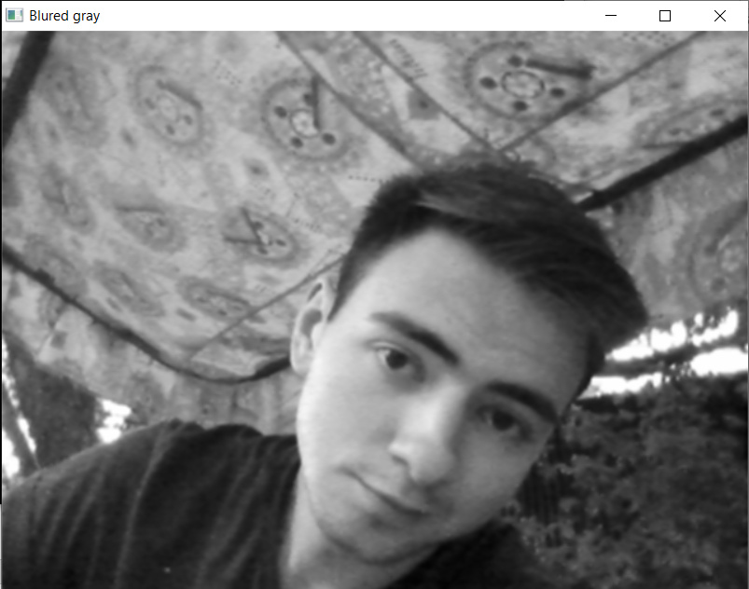

Canny из OpenCV: Мой canny:

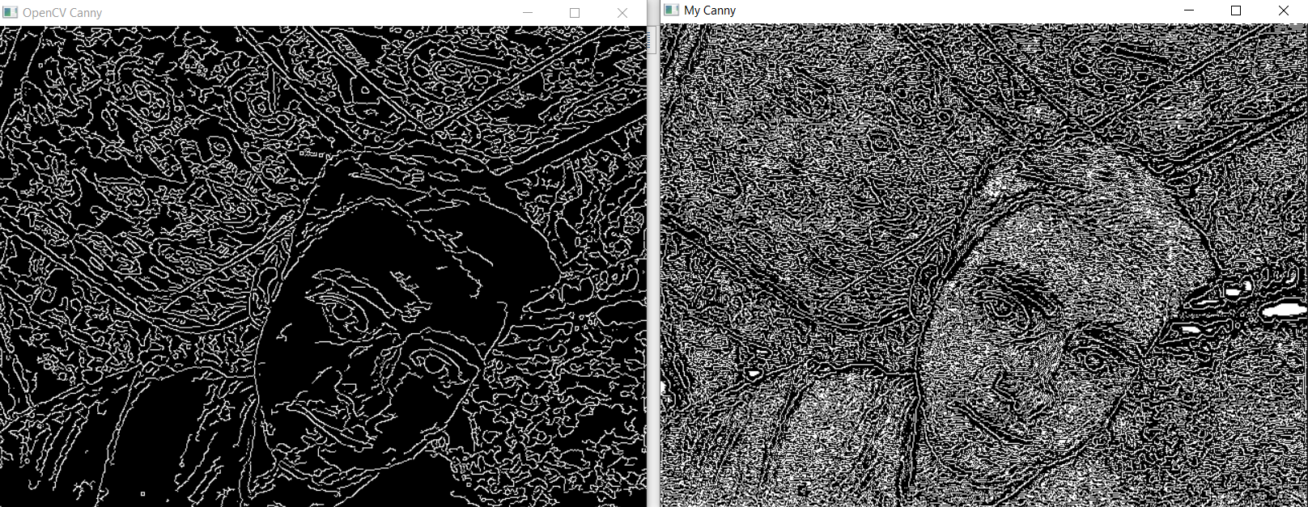

*Из-за того, что в оригинальном алгоритме используются много разных методов борьбы с шумами и «лишними» границами, у нас границ намного больше. Можно было бы просто ввести нижнюю границу значения градиента, чем мы бы избавились от менее резких границ.*

# **3. Нахождение контуров методом Судзуки–Касами топологического анализа границ**

***Как это выглядит в программе?***



Функция findContours выполняет поиск контуров объектов на изображении bluredEdgedImage, на выходе получается массив контуров а также массив иерархии их вложенности, где каждый контур представлен массивом координат узловых точек, из которых он состоит.

Два последних параметра определяют тип разделения контуров по иерархии и метод аппроксимации контуров. После нескольких тестов был выбран метод TC89_KSOC.

***Зачем это нужно?***

Мы наконец-то получаем контуры в виде координат, а не лишь пикселей на изображении.

***В чем заключается метод?***

Этот метод является одним из наиболее часто используемых методов обработки оцифрованных двоичных изображений для нахождения контуров. Он выводит последовательность координат или цепных кодов из границы между соединенным компонентом l-пикселей (l-компонент) и соединенным компонентом O-пикселей (фон или отверстие). Метод отслеживания границ был глубоко изучен, поскольку он имеет большое разнообразие применений, включая распознавание изображений, анализ изображений и сжатие данных изображений.

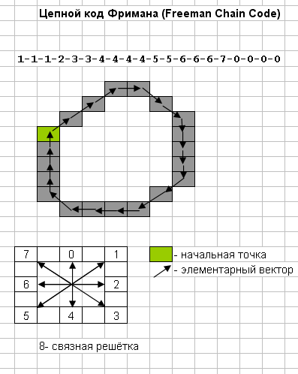

Также цепной код контура при должной настройке может быть представлен как цепной код Фримана, где вместо координат всех точек хранится лишь координата первой точки, а для всех остальных точек – направления смещений относительно предыдущей.

Описание алгоритма:

{\displaystyle 1,…,n}

Алгоритм, который различает внешние границы и границы отверстий, имеет следующие преимущества в прикладных программах:

- Мы можем подсчитать l-компоненты и отверстия в двоичном изображении и найти его число Эйлера.

- Мы можем сжать каждый l-компонент или каждое отверстие в один пиксель, представив l-компонент границей, зависящей от начальной точки его границы, а отверстие – от правого соседа начальной точки его границы отверстия. Первый и последний расположены в крайнем левом углу в самом верхнем ряду l-компонентов и отверстия соответственно.

- Мы можем сжимать только l-компоненты, периметры которых превышают заданный порог или которые имеют прямоугольники обрамления с областями, превышающими заданное значение.

- Мы можем извлечь отношение окружности между связанными компонентами в двоичном изображении. Оно может быть применено для поиска изображений в базе данных изображений или извлечения изображений из объектов.

- Представление границ с топологической структурой, полученное с помощью алгоритма было бы эффективен для метода хранения изображений. Это связано с тем, что некоторая простая обработка изображений может быть выполнена без восстановления исходного изображения. Такая обработка изображений включает в себя: получение некоторых объектов из границ, например, периметров и областей компонентов; анализ топологической структуры, например, является ли l-компонент примыкает к фону или нет, или имеет ли он более n отверстий или нет; и извлекать или удалять связанные компоненты или отверстия в зависимости от их геометрических или топологических особенностей, а так же много чего ещё.

Алгоритм, различающий только внешние границы изображения, без их иерархии.

В отличие от первого алгоритма

- Мы начинаем границу, следующую только в тех точках, в которых выполняется условие для границы, зависящей от начальной точки внешней границы, и когда растровое сканирование достигает этой точки, вступает в дело маркировка, аналогичная первому алгоритму, за исключением того, что значения “n” и “-n” заменяются значениями “NULL” и “-NULL” соответственно.

- Мы сохраняем значение ненулевого пикселя, обнаруженного в последний раз во время сканирования растра. Каждый раз, когда мы начинаем чтобы отсканировать новую строку изображения, мы сбрасываем значение до нуля.

Обоснование алгоритма заключается в следующем. Родительская граница самой внешней границы - это рамка изображения. Поэтому каждая пограничная точка (i, j) сразу же находится на самой внешней границе тогда и только тогда, когда (i, j) удовлетворяет одному из следующих условий:

- Все пиксели (i, l), (i, 2), . . ., (i, j - 1) являются O-пикселями.

- Пограничная точка (i, h), которая была обнаружена совсем недавно, во время сканирования растра, находится на внешней границе, а пиксель (i, h + 1) принадлежит фону.

Поскольку мы сохранили значение ненулевого пикселя, обнаруженного в последний раз во время сканирования телевизионного растра, вышеуказанные условия могут быть проверены условиями на ненулевое значение пикселя, не следуя другим границам, кроме самых внешних.

*Повторять алгоритм я не стал – на это уйдёт слишком много времени, что, превышает пользу от повторения алгоритма в учебных целях.*

# ***5. Аппроксимация полученных контуров собственным методом***

***Как это выглядит в программе?***

Для каждого из контуров мы вызываем функцию



i – номер контура,

minDistance – параметр, определяющий минимально допустимое расстояние между точками.

***Зачем это нужно?***

Дело в том, что после применения метода findContours к изображению с тонкими линиями, полученного после метода Канни, он обнаруживает два контура для каждого видимого контура – внешний, и внутренний. А для тонких линий контуры очерчивают линию вокруг, ведь любой полученный контур обязан являться замкнутым.

Алгоритм преобразует замкнутый контур в набор прямых, не дублирующих друг друга, со значительно меньшим числом узловых точек.

***В чем заключается метод?***

Алгоритм проходится по каждой точке в контуре и:

- Если точка находится от прошлой или позапрошлой на расстоянии, меньше заданного, эта точка удаляется.

- Если точка находится от одной из предыдущий точек (не прошлой и позапрошлой), меньше заданного, то мы говорим, что итоговый контур нелинейный (не представим одной ломаной линией) и его придётся разбивать на несколько контуров. Эта вторая точка объявляется началом нового контура, а текущая удаляется.

- Если для точки не нашлось точек, с которыми она находится на расстоянии, меньше заданного, то точка не должна быть удалена, но если у нас имеется точка, являющаяся началом нового контура (критерий из прошлого пункта), то мы создаём новый контур, в который переносим все точки из текущего, находящиеся после текущей точки, удаляя их в текущем контуре – таким образом завершается обработка текущего контура, и ставится флаг, что следующий контур добавлен этим методом, и запоминается текущий номер контура, как «родительский».

В таком случае для следующего контура все те же самые проверки по нахождению точек, расстояние до которых меньше заданного, будут выполнены не только для него самого, но и для «родительского», по отношению к нему.

На изображениях с большим количеством мелких деталей результат работы этого алгоритма трудноразличим на глаз, но он сокращает кол-во точек в 100-1000 раз, в зависимости от выбора минимального расстояния между точками.

Приведу пример работы на тестовом изображении с одним контуром (т.к. функция повторяется для каждого контура, результат работы для большого их кол-ва будет таким же)

Исходное изображение: Результат после Результат после

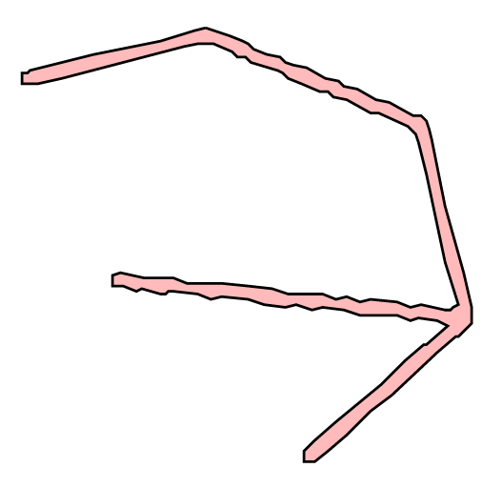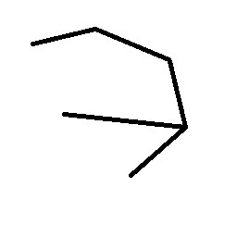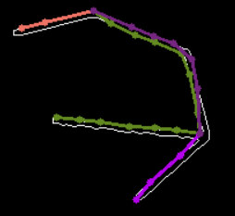 нахождения контуров: преобразования:

*(121 точка) (30 точек)*

*(белым начерчен контур слева)*

*Как мы видим, алгоритм не совсем идеален, но для реальных, изображений, особенно, схематичных, он работает достаточно хорошо. Это вы сможете увидеть в конце на более сложных примерах.*

*Программную реализацию метода можно найти в исходном коде программы.*

# ***6.*** Угловое сглаживание полученных линий собственным методом

***Как это выглядит в программе?***

Для каждого из контуров мы вызываем функцию



minAngle – параметр, определяющий минимально допустимый угол отклонения от 180 градусов между отрезками, выходящими из точки

***Зачем это нужно?***

В прошлом методе мы смогли превратить замкнутые контуры в набор отрезков более простой формы. Однако мы можем увидеть, что на частях изображения, которые изначально были прямыми линиями, коими и должны являться, образовалось несколько отрезков и несколько узловых точек.

С помощью этого фильтра мы их убираем

***В чем заключается метод?***

Мы перебираем все точки контура, из которых выходят 2 отрезка (не крайние).

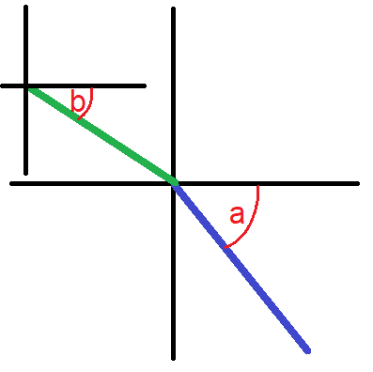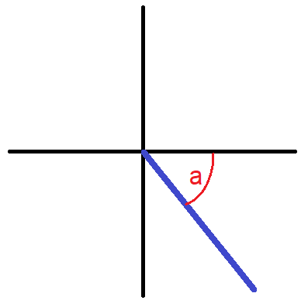Для каждого из этих отрезков получаем его абсолютный угол наклона (угол относительно горизонтали – угол «а» на рис.)

Затем берём разницу между этими двумя углами (разница между а и b), и если эта разница меньше, чем заданный угол, то удаляем точку, из которой выходят эти отрезки.

*Программную реализацию метода можно найти в исходном коде программы.*

# ***7. Фильтрация контуров по минимальной длине***

***Как это выглядит в программе?***

Для каждого из контуров мы выполняем:

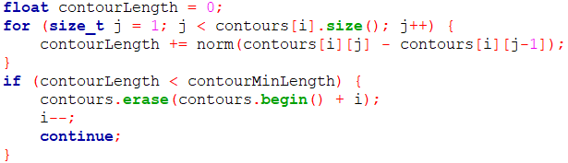

contourMinLength – параметр, определяющий минимально допустимую длину контура

***Зачем это нужно?***

Зачастую, на реальных изображениях, часто не удаётся добиться того, чтобы на итоговом изображении остались только нужные границы, используя лишь настройку метода Канни с помощью его чувствительности. Если установить слишком высокое её значение, когда исчезают незначащие границы, начинают исчезать и границы, которые хотелось бы оставить.

Например такие «лишние» границы часто возникают в местах, где на изображении находятся тени от объектов.

***В чем заключается метод?***

Мы проходимся по всем отрезкам контура, рассчитываем длину каждого с помощью функции norm(), которая считает расстояние от точки до начала координат, передав в неё точку с координатами, равные, разностям координат между началом и концом отрезка.

Все длины отрезков суммируются, и если эта сумма меньше заданной, контур удаляется.

# ***8. Конвертация полученных контуров в формат .svg***

***Как это выглядит в программе?***

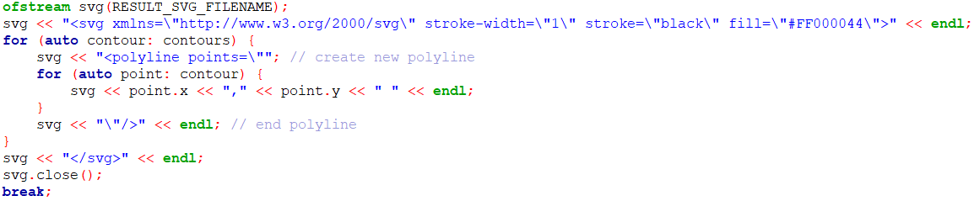

***Зачем это нужно?***

Векторные форматы изображений во многих областях применения просто не имеют аналогов.

Векторный формат .svg имеет большое преимущество перед остальным, потому что легко воспроизводится браузерами, для которых и был придуман. По сути он является частью HTML файла.

***В чем заключается метод?***

Открывается файл на перезапись, в него записывается «заголовочная» часть файла, где указана спецификация svg-изображения, толщина линий, их цвет, а так же цвет заполнения.

Затем каждый контур записывается, как polyline (многоугольник), а в аргументе points указываются координаты всех его точек через запятую.

После чего закрываются все тэги HTML разметки, а затем и сам файл.

*Как видно, когда у нас есть координаты svg-изображения, создать из них .svg файл не составляет труда.*

**Примеры**

Для начала стоит сказать, что для настройки итогового изображения у нас есть окно Tools с ползунками.

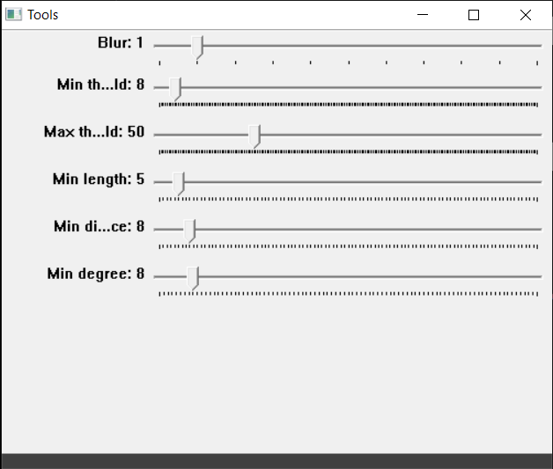Расскажу о значениях ползунков:

Blur – сила размытия. Она необходима быть хотя бы 1, иначе алгоритмы поиска границ будут выдавать огромное число лишних границ.

Min threshold – минимальная чувствительность поиска Канни.

Max threshold – максимальная чувствительность поиска Канни.

Min length – минимальная длина оставляемых контуров.

Min distance – минимальное расстояние между точками в одном конткре.

Min degree – минимальный угол между отрезками, выходящими из одной точки.

Таким образом, наша последовательность действий:

1. Увеличиваем Max threshold - третий ползунок, пока не начнём терять границы, которые хотели бы оставить.
2. Если границ слишком много, и они мелкие, увеличиваем blur и повторяем шаг 1.
3. Увеличиваем Min threshold - второй ползунок, пока нужные нам границы не начнут уменьшаться
4. Увеличиваем Min distance – пятый ползунок, пока форма необходимых нам мелких объектов не начнёт искажаться.
5. Увеличиваем Min degree – шестой ползунок, пока форма плавных кривых линий не начнёт становиться неприемлемо угловатой.
6. Увеличиваем Min length – четвёртый ползунок, чтобы избавиться от самых коротких лишних границ.

Выполнив действия по этому алгоритму для каждого из примеров, я получил вполне удовлетворительные результаты:

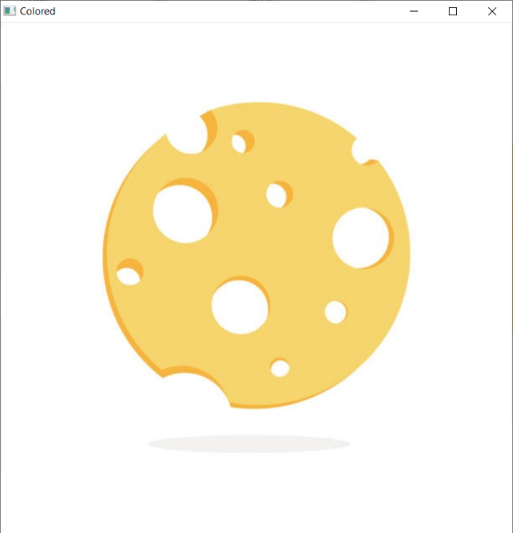 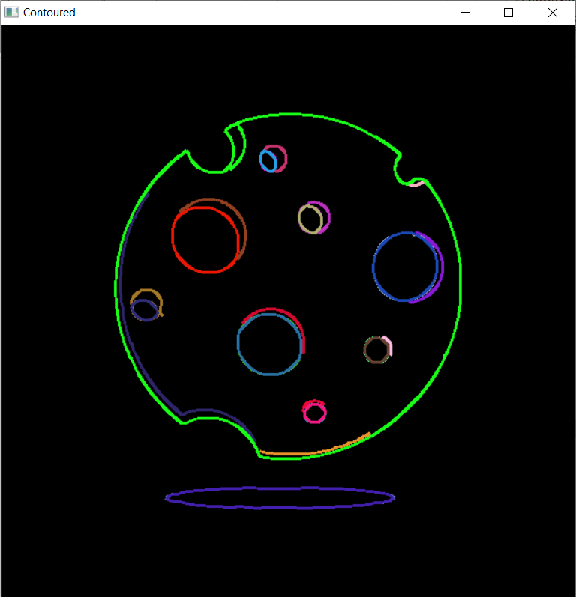

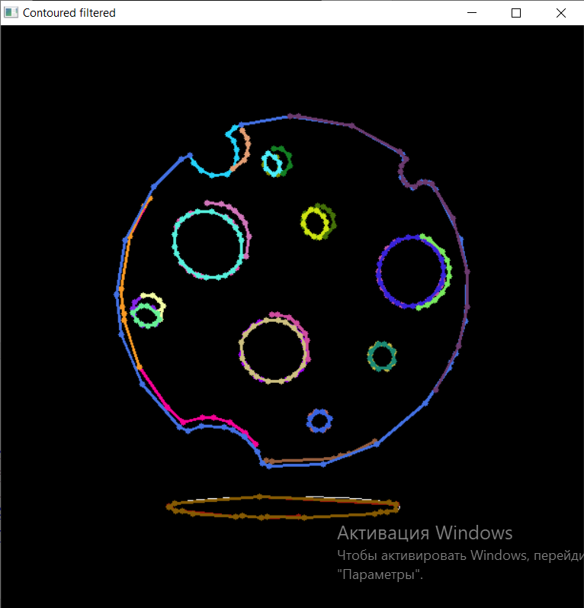 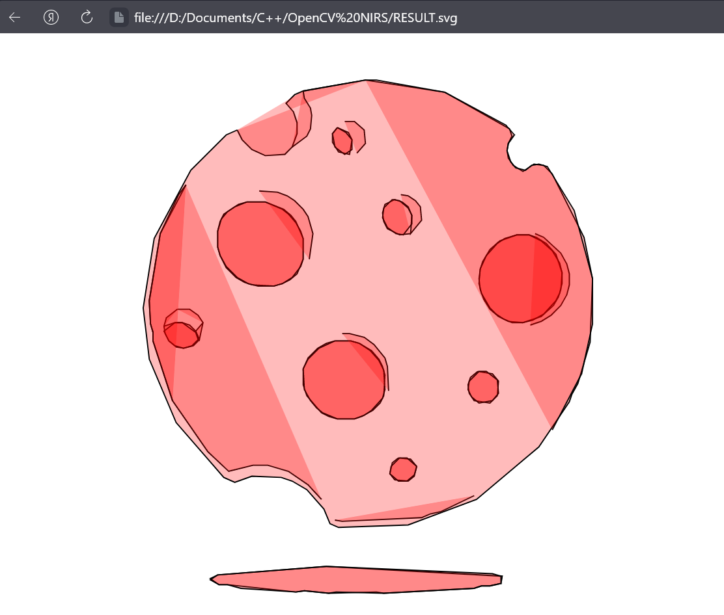

*Контурам в формате svg задан полупрозрачный красный цвет заливки – благодаря нему можно увидеть начала и концы контуров.*

А вот непростой для обработки, сильно градиентный пример, созданный в программе Autodesc Inventor.

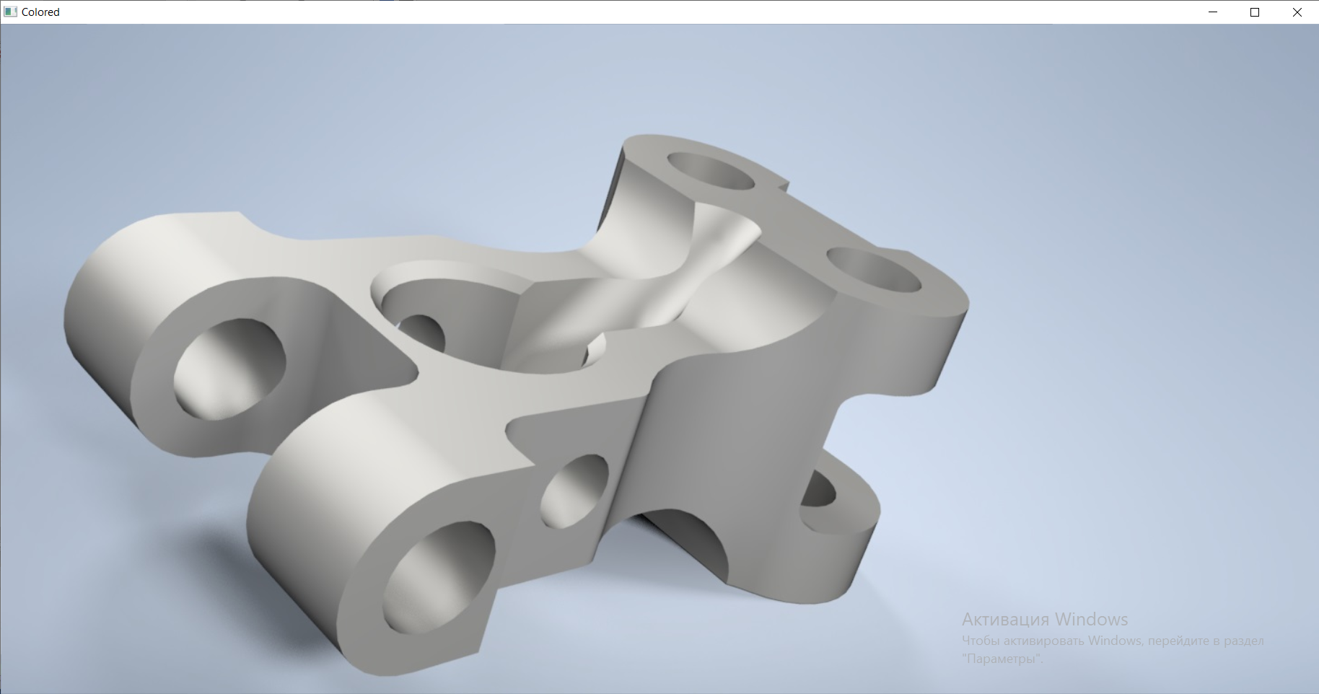

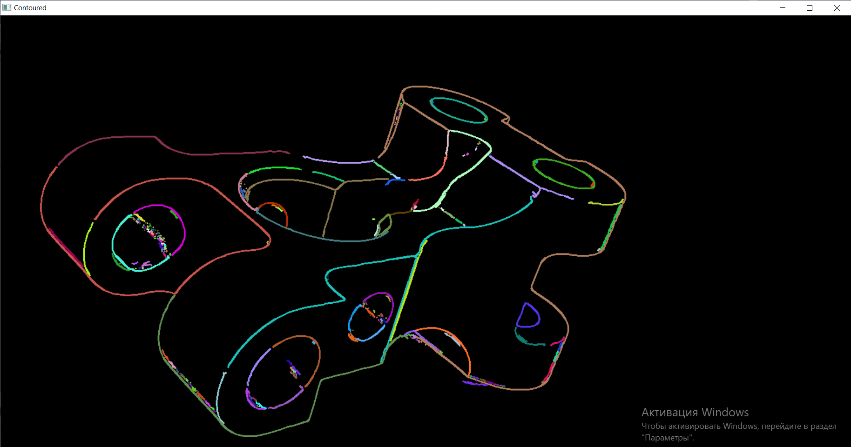

*Как видно, сейчас на изображении много мелких контуров, от которых нам помогут избавиться наши фильтры:*

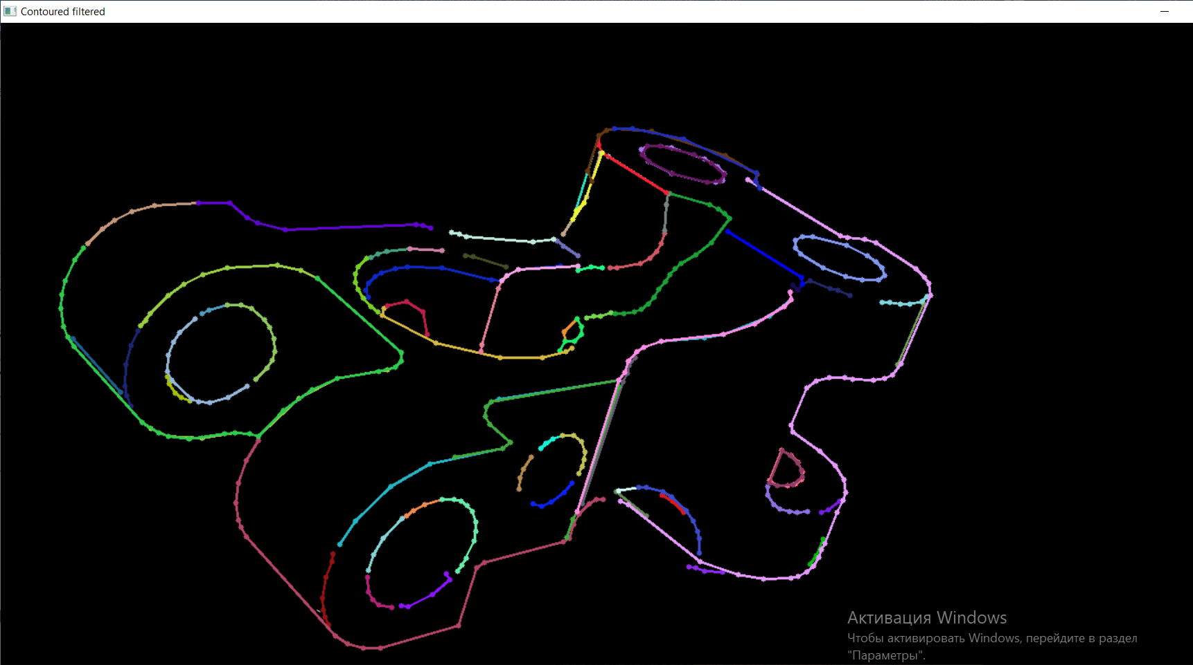

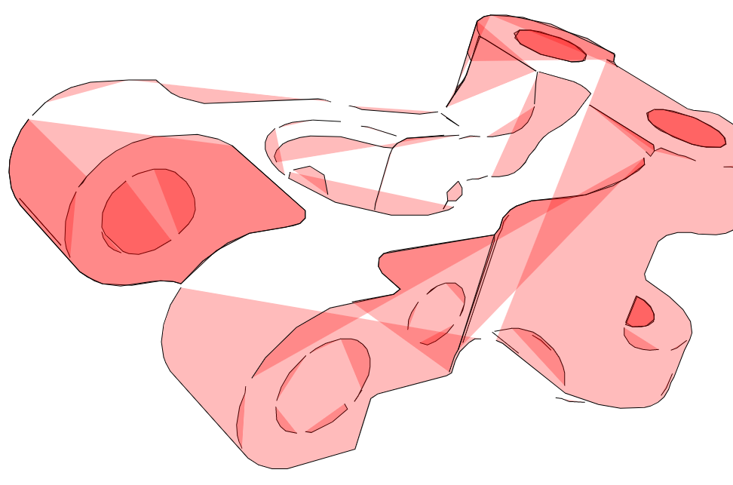

Перейдём к более сложным примерам – реальным фотографиям:

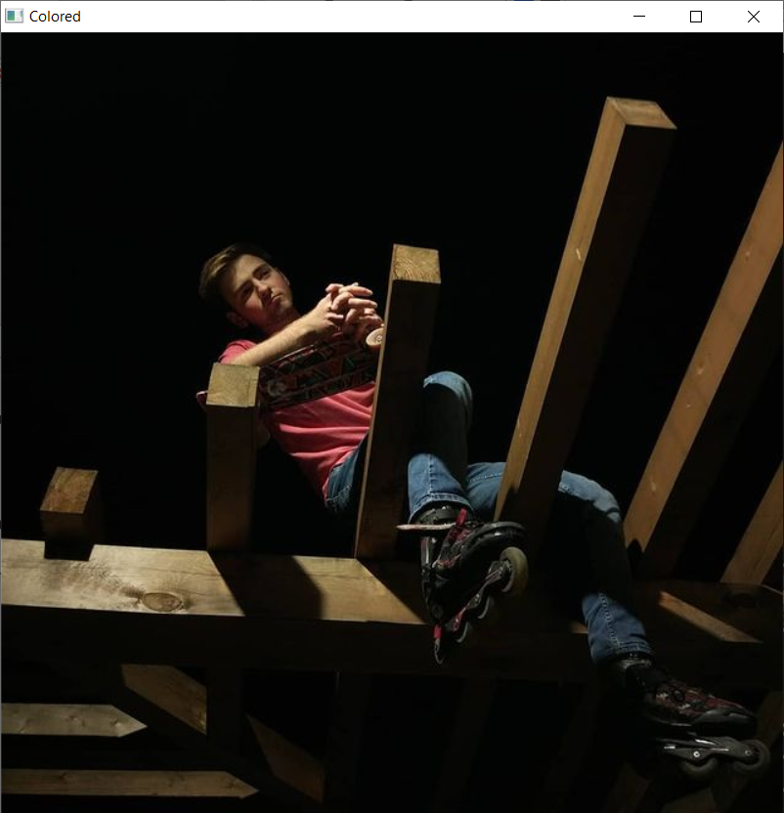 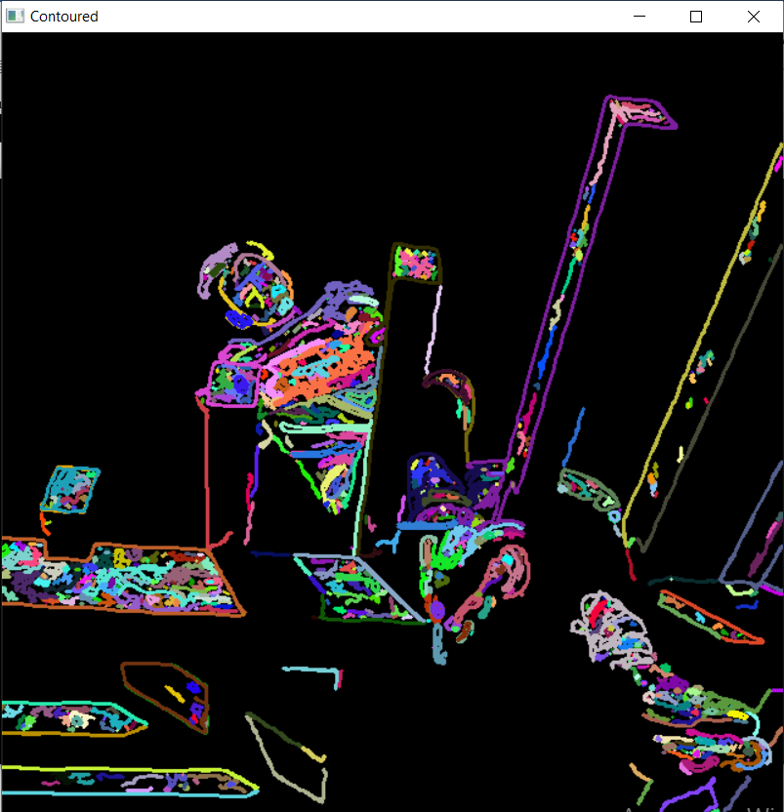

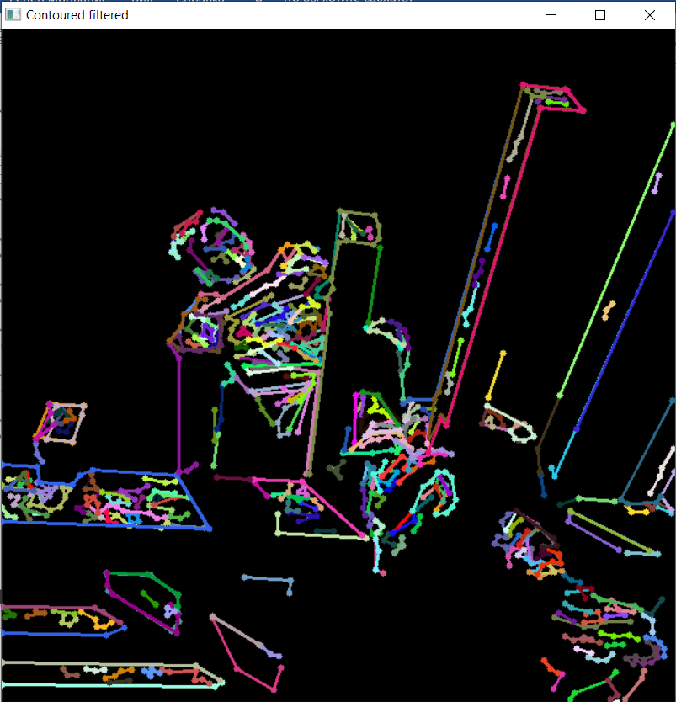 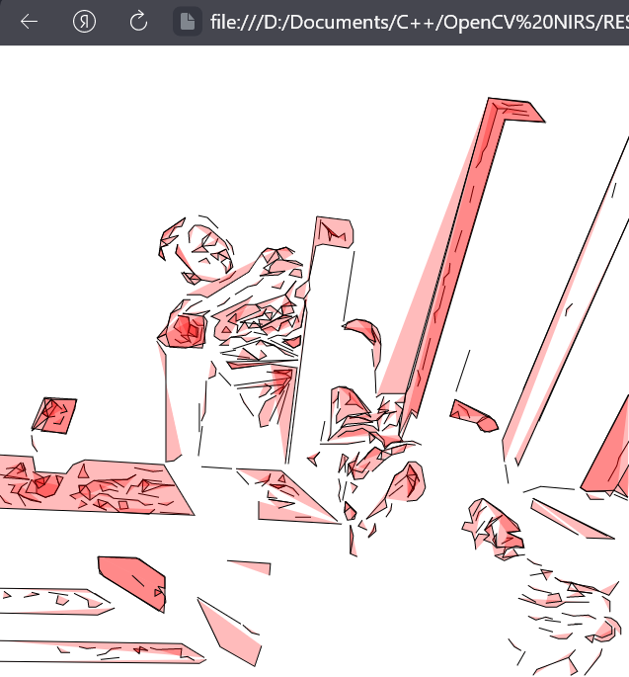

*Изображение оказалось одним из самых сложных в обработке, потому что было слишком тёмным.*

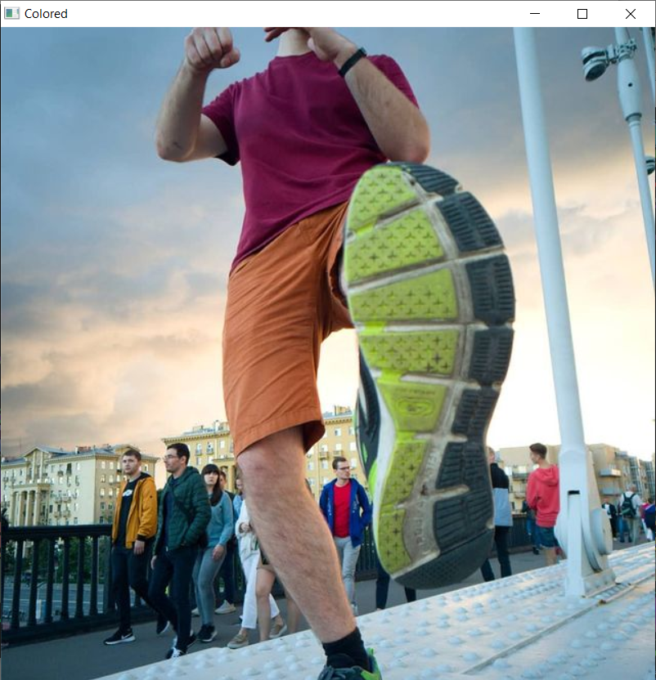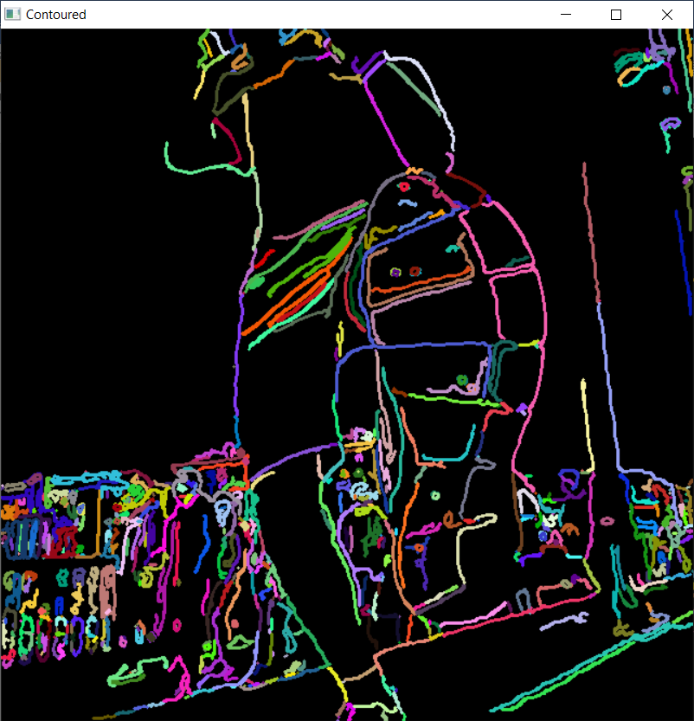

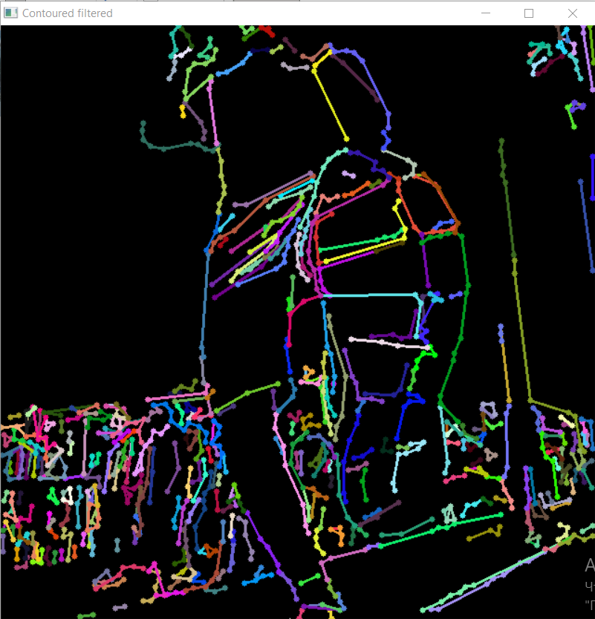 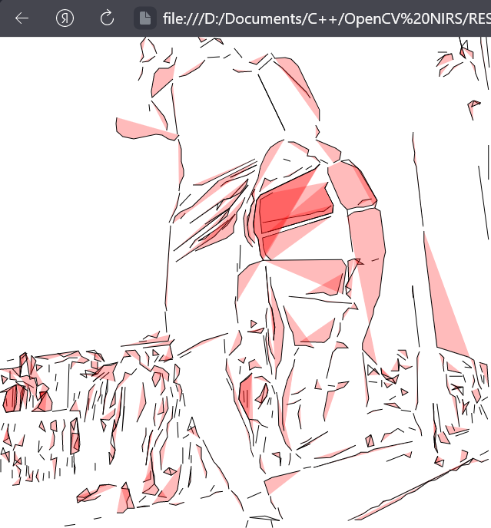

Проверим и на достаточно маленьком изображении:

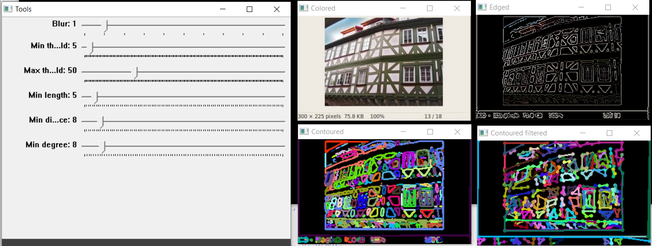

И на достаточно большом:

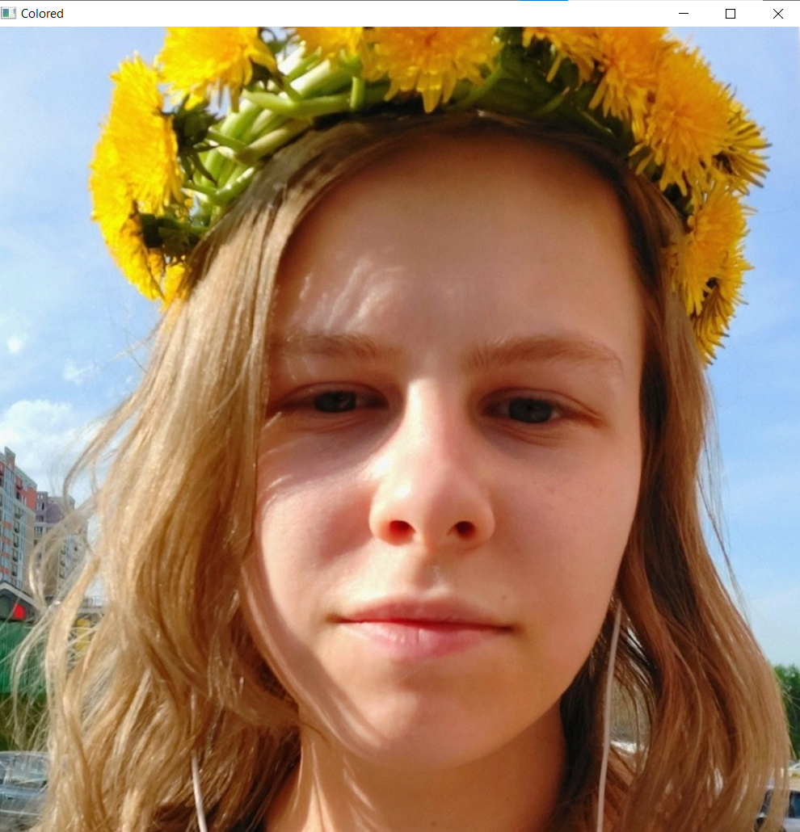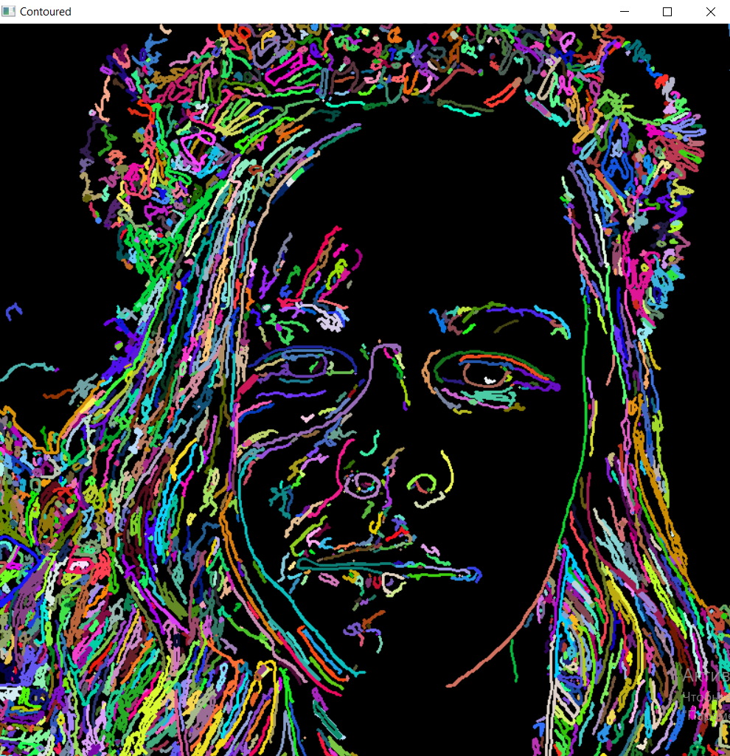

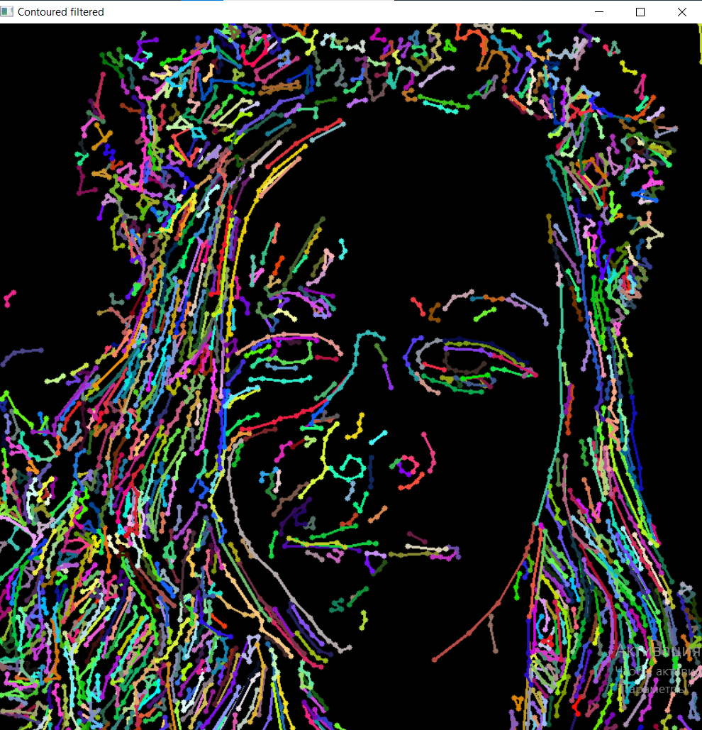 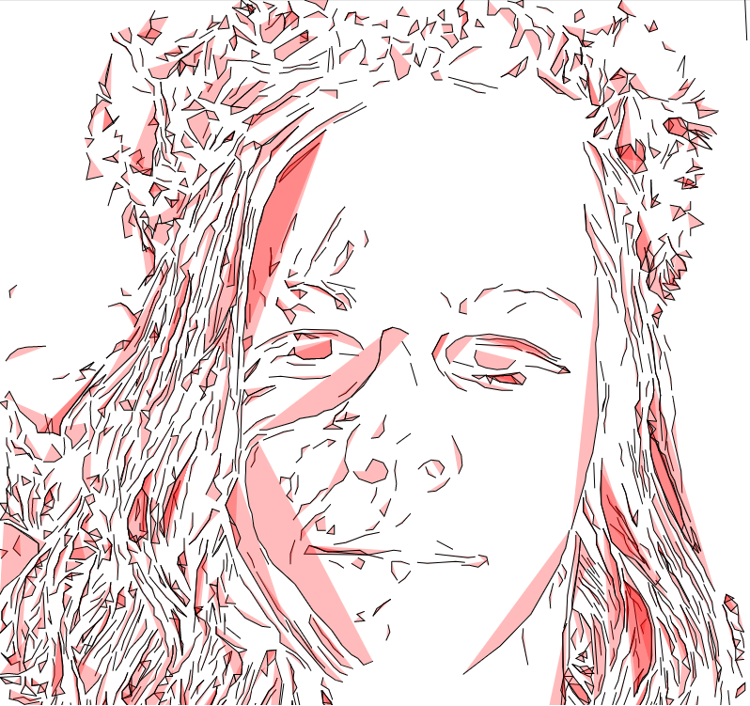

Так же хочется упомянуть про возможность обрабатывать «налету» изображения, полученные с камеры, подключенной к компьюютеру (веб-камеры), причем мой вычислительная мощность моего компьютера позволяет делать это в 20 fps, что, на мой взгляд, достаточно быстро.

На следующем примере в роли вебкам-модели попробую себя прямо сейчас я:

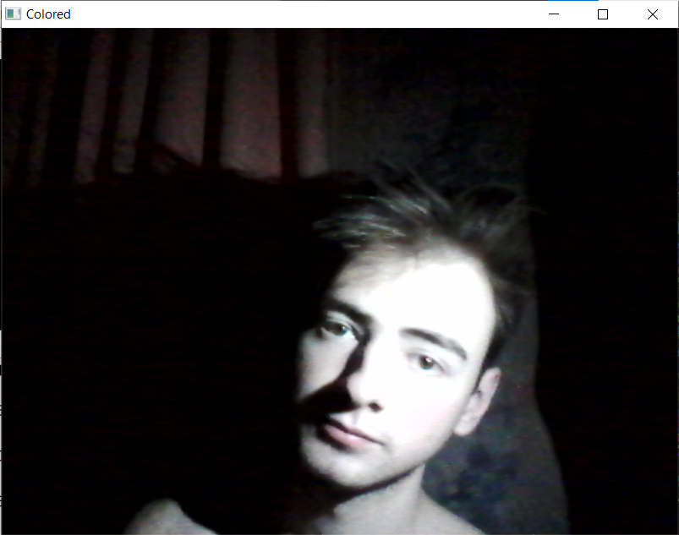 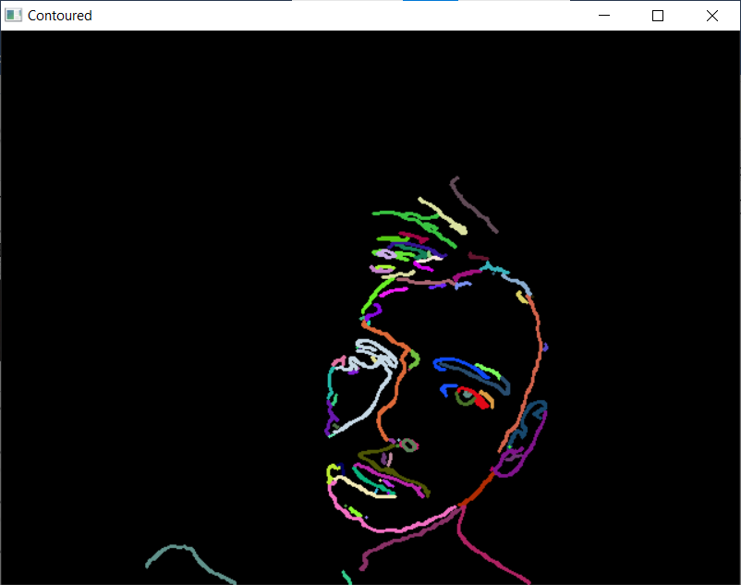

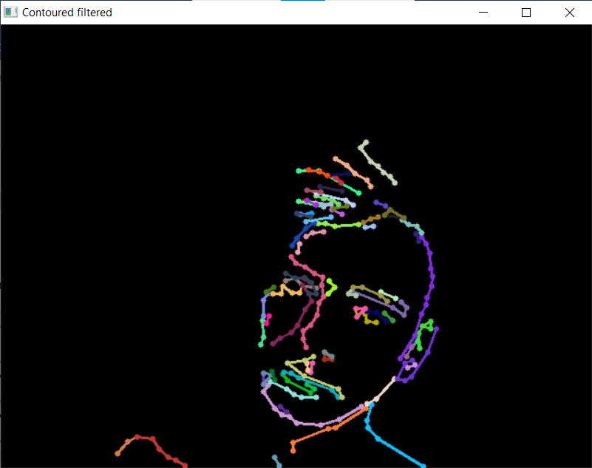 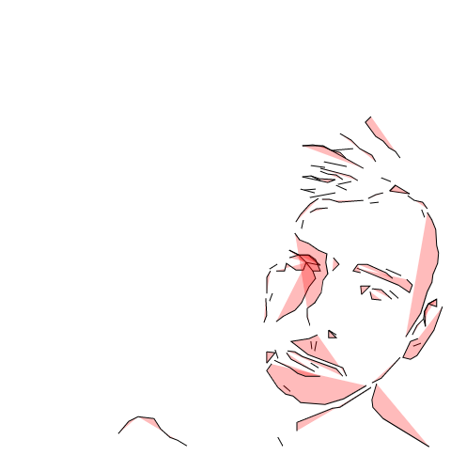

*Пожалуй, это лучшая обработка лица из всех примеров.*

**Заключение**

Не стоит забывать, что все подобные методы, прежде всего, нацелены на изображения с четко выделяемыми объектами и с мелкими деталями, такими как черты лица, им работать достаточно сложно.

Итоговый файл векторного изображения может быть не просто использован где-либо в графических целях. Теперь изображение стало возможным для обработки другими программами, например роботов, которые нарисуют его ручкой на листе, ведь рисование ручкой и есть проведение линий, а не нанесение точек-пикселей (я надеюсь в будущем сделать такого. Ради этого и затевалось создание этой программы).

Конечно, мои методы не идеальны, как, полагаю, и все остальные, так что в области машинного зрения всегда будет место экспериментам, открытиям и новым технологиям, позволяющим ещё более точно и быстро распознавать контуры объектов.

**Источники:**

[1] Гауссово размытие - <https://ru.wikipedia.org/wiki/Размытие_по_Гауссу>

[2] Рукопись Канни про его метод - <https://disk.yandex.ru/i/l4zIMFbBzABF_A>

[3] Анализ Судзуки-Касами - <http://pdf-s3.xuebalib.com:1262/xuebalib.com.17233.pdf>

[4] Документация OpenCV - <https://docs.opencv.org/3.4/>

[5] Оператор Собеля - <https://ru.wikipedia.org/wiki/Оператор_Собеля>